中学校第１学年 学級活動指導案

指導者 T1 学級担任
T2 栄養教諭
- 題材
『MOTTAINAI～食べることについて考えよう～』
学級活動(２)－キ 食育の視点を踏まえた学校給食と望ましい食習慣の形成

- 題材について
飽食の時代と言われる今，食べ物を残す事にあまりためらいを感じない世の中になっている。給食の様子をみていると，比較的残菜は少ないものの，やはり好き嫌いのある生徒がいる。今回，世界の飢餓の様子や発展途上国と日本の給食の違いなどを知ることによって，「MOTTAINAI」という言葉の良さを実感し，食べ物を大切にするという，実践に生かせるようにしていきたいと考え，この題材を設定した。

- 学級活動（２）の評価規準
集団活動や生活への  関心・意欲・態度 | 集団や社会の一員としての  思考・判断・実践 | 集団活動や生活についての知識・理解
自己の生活の充実と向上に関わる問題に関心をもち，自主的，自律的に日常の生活を送ろうとしている。 | 日常の生活における自己の課題を見出し，自己を生かしながら，よりよい解決方法などについて考え，判断し，実践している。 | 集団や社会への適応及び健康で安全な生活を送ることの大切さや実践の仕方，自他の成長などについて理解している。

４．食育の視点
・食糧の生産は，すべて自然の恩恵の上に成り立っていること。
・食という行為は，動植物の命を受けつぐことであること。
・感謝の気持ちの表れとして，残さず食べたり無駄なく調理したりすること。
（感謝の心）
５．事前の指導
活動  時間 | 生徒の活動 | 指導上の留意点 | 目指す児生徒の  姿と評価方法
朝活動 | 食事に関するアンケート | 内容  １.好き嫌いはありますか  ２.苦手な物が出たときには，どうしますか | 【関心･意欲･態度】  自己の食生活を振り返り，前向きに取り組もうとしている。  （ｱﾝｹｰﾄ・観察）

６．本時の展開
（１）本時のねらい
    - 給食を中心に，毎日の自分の食生活について振り返る。
    - 世界の飢餓状況を知り，感謝の心を持ち，今後の食に対する姿勢を決め，実践できる。

（２）展開
 | 生徒の活動 | 指導上の留意点 |  | 教材・  教具等 | 目指す  生徒の  姿と評価方法
 | 生徒の活動 | T1 | T2 | 教材・  教具等 | 目指す  生徒の  姿と評価方法
導入  １０分 | １．１週間の給食の残量を知り，考える。  給食の残量やアンケートの結果から，どんなことを思ったか，ワークシートに記入する。 | クラスの1週間の残量と写真を見せる。  ・なぜ，給食が残ってしまうのか，隣同士で話し合わせる。  ・事前アンケートの結果を知らせる。  ・結果から，クラスの問題を考える。  ・発表させ，板書する。 |  | 残量の写真  ｱﾝｹｰﾄ結果  ﾜｰｸｼｰﾄ
展  開  ３５分 | ２．「MOTTAINAI」の意味について知る。 | 2004年ノーベル平和賞を受賞した，ケニア出身のワンガリ・マータイさんの言葉を伝える。 | MOTTAINAI～食べることについて考えよう～ | ﾏｰﾀｲさんの写真 | 【知識・  理解】  「MOTTAINAI」の意味や思いを理解している。
 | ３．世界の食糧事情について知る。  ハンガーマップや飢餓が深刻な国の食生活を知り，どんなことを思ったかワークシートに記入する。 | ＊命の大切さや，地球資源に対するRespect）という意味が込められている。  ＊環境を守る国際語「MOTTAINAI」として世界に広げることを決意する。  日本語である「もったいない」は，昔から日本人の心にあるもので，様々なものに感謝し，有効活用してきたことを伝える。  ハンガーマップを見せて，日本の色とその他の国の色を確認する。  ワークシートに記入させる。  ＊飢餓が深刻な人々の毎日を想像し，自分の食生活と比べる。 | 有効活用の例を説明する。  ＊京都のおばんざい  ＊「いただきます」「ごちそうさま」の意味。  ＊米のとぎ汁,出がらしのお茶の葉の活用。  ハンガーマップやﾊｹﾞﾀｶと少女の写真を用いて説明する。  ・飢餓が深刻な地域はアフリカであること，世界の飢餓人口は約8億人(9人に1人)であることを確認する。  日本と飢餓が深刻な国の給食の風景や役割の違いを比較しながら，飢餓が深刻な国の食事内容を説明する。 | ﾊﾝｶﾞｰﾏｯﾌﾟ  ﾊｹﾞﾀｶと少女の写真  発展途上国の給食風景の写真  役割ｶｰﾄﾞﾜｰｸｼｰﾄ | 【思考・判断・実践】  世界の飢餓について,自分の考えを持つことができる。  (ﾜｰｸｼｰﾄ)
 | ４．給食や家庭の食事の様子などを，振り返りながら話し合い，自分の食生活の課題を見つける。  ５．自分たちにできることは何だろう。  「MOTTAINAI」を実践するために，私たちにできることは何か話し合いをし，ワークシートに記入する。  話し合ったことを発表する。 | 隣同士で話し合わせる。  ・ｱﾝｹｰﾄ結果と給食の残量をもう一度確認する。  ＊食べものを無駄にしていないか。  ＊食べものがなくて困った経験はなかったか。  班になり，課題を解決するために，私たちができることを話し合わせる。  ・発表させ，板書する。 |  | ｱﾝｹｰﾄ結果  残菜の写真  ﾜｰｸｼｰﾄ | 【関心・意欲・態度】「MOTTAINAI」を実践するために考えてたり，発表したりできる。  (ﾜｰｸｼｰﾄ・発表)
まとめ  ５分 | ６．１週間チャレンジの目標を決める。 | 自分ができることをひとつ決め，１週間チャレンジすることを伝える。 |  | ﾜｰｸｼｰﾄ | 【思考・判断・実践】  自分のできることを考え，決めることができる。  (ﾜｰｸｼｰﾄ)

７．事後の指導
活動  時間 | 生徒の活動 | 指導上の留意点 | 目指す児生徒の  姿と評価方法
帰りの会 | １．１週間チャレンジをする。  ２．授業と１週間チャレンジの感想を書く。 | ワークシートを回収し，コメントを書く。 | 【思考･判断･実践】  １週間チャレンジを意欲的に実践し，実践を振り返ることができる。（ﾜｰｸｼｰﾄ）

８．板書計画
MOTTAINAI～食べることについて考えよう～
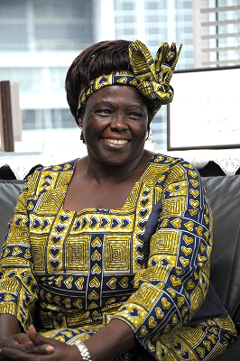
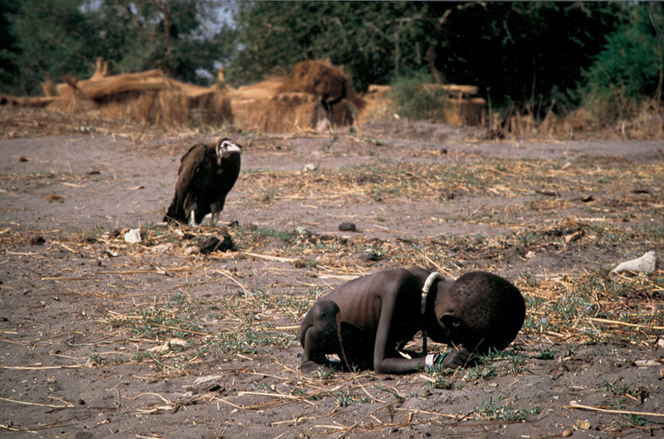
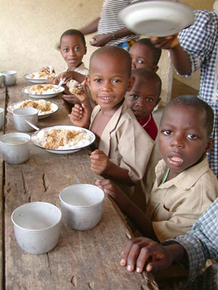
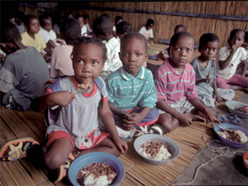
残量の
写真
ｱﾝｹｰﾄ
結果
MOTTAINAIの意味

写真やアンケートから感じたこと
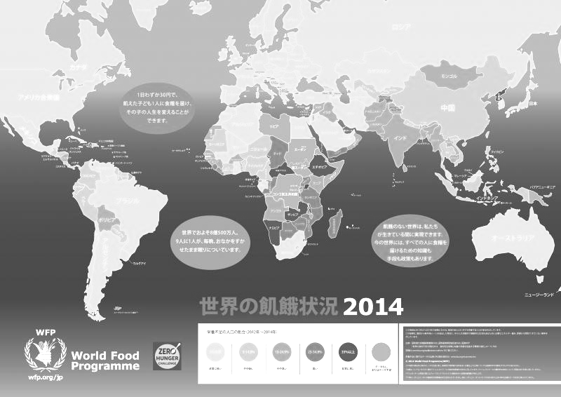
【日本の給食の役割】
・・・・・・・・・・・・・
・・・・・・・・・・・・・
・・・・・・・・・・・・・
・・・・・・・・・・・・・
・・・・・・・・・・・・・
・バランスのとれた食事をする
・正しい食習慣を身につける
・人間関係を豊かにする
・食糧の配分，流通を知る

【発展途上国の給食の役割】
・栄養源
・空腹を満たし，学習に集中させる
・就学率と出席率の向上

私たちにできることは何だろう
・・・・・・・・・・・
・・・・・・・・・・・
・・・・・・・・・・・
・・・・・・・・・・・

参考資料
・MOTTAINAI モッタイナイは世界のアイコトバ（http://mottainai.info/about/）
・「ハゲタカと少女」（ピューリッツアー賞受賞：ケビン・カーター）
・ハンガーマップ（国連ＷＦＰ） ・株式会社少年写真新聞社 給食ニュース

１年 組 氏名
学習のめあて

１ 給食の残量やアンケートの結果から，どんなことを思いましたか。

２ ハンガーマップや発展途上国の食生活を知り，どんなことを思いましたか。

３ 「MOTTAINAI」を実践するために，私たちにできることは何だろう。

４ 自分にできることは何だろう。目標を決めて１週間チャレンジしてみよう。
（ できた・・・◎ 少しできた・・・△ できなかった・・・× ）
目
標
/  （ ） | /  （ ） | /  （ ） | /  （ ） | /  （ ） | /  （ ） | /  （ ）
５ 授業と１週間チャレンジを終えての感想を書こう。

【担任より】 | 【栄養教諭より】 | 【家庭より】

